

LUIS VALLES PASTOR 2ºDAW

Responsive Images.

Slides & Video:

<https://developers.google.com/web/ilt/pwa/responsive-images-slides>

<https://docs.google.com/presentation/d/1rXdSHcN7i11AApafDfqb_uCKNPuyt89WuDFI07Bejqc/edit#slide=id.p4>

Lab:

<https://developers.google.com/web/ilt/pwa/lab-responsive-images>

Imágenes (Plugin GIMP).

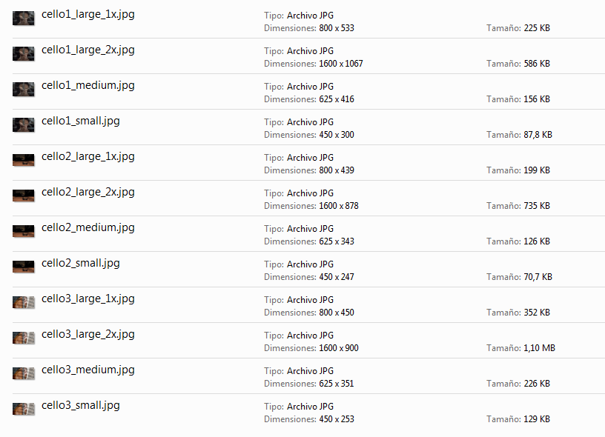

Vista desde un ordenador.

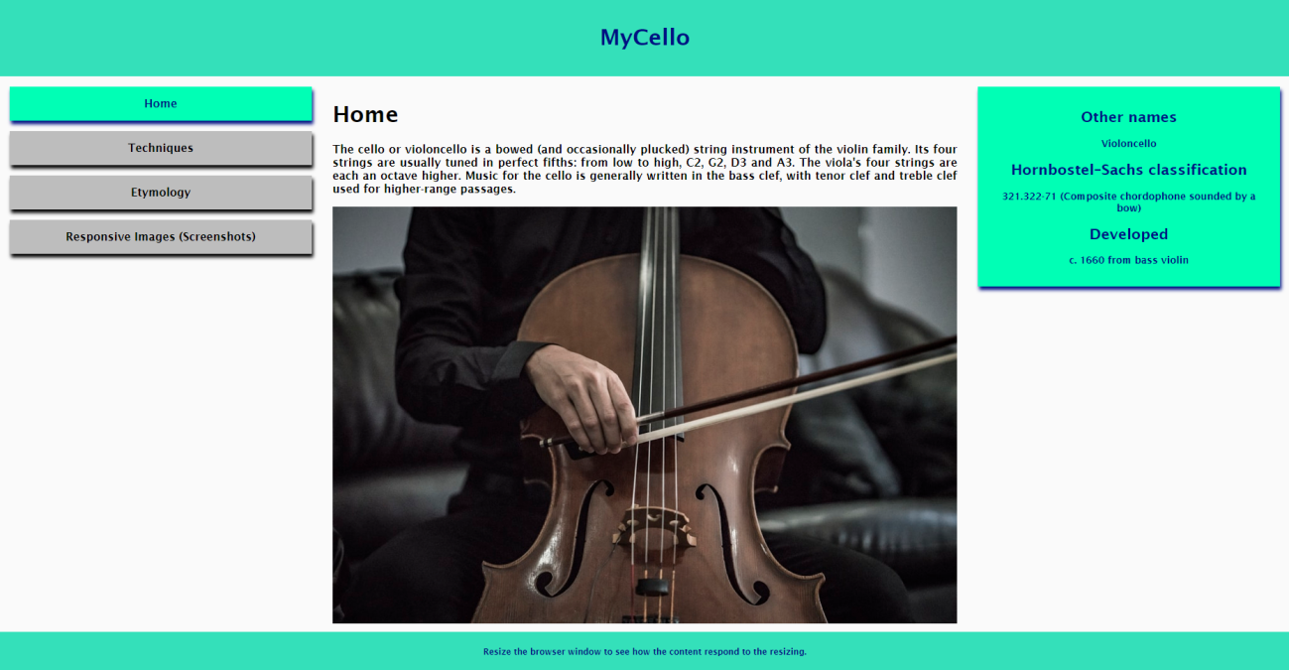

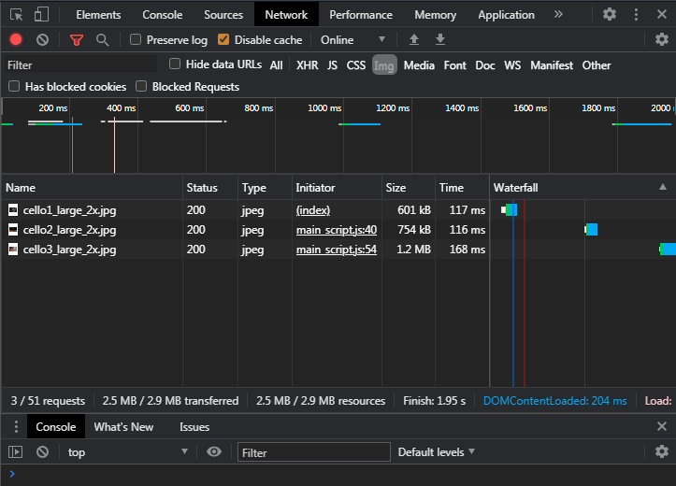

Vista desde una tablet.

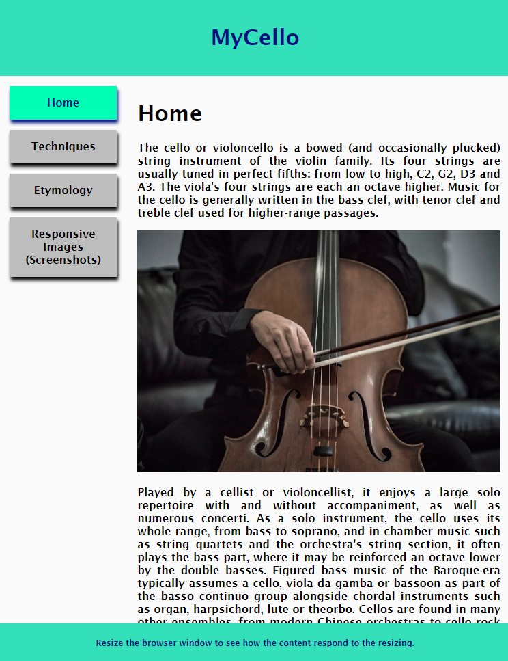

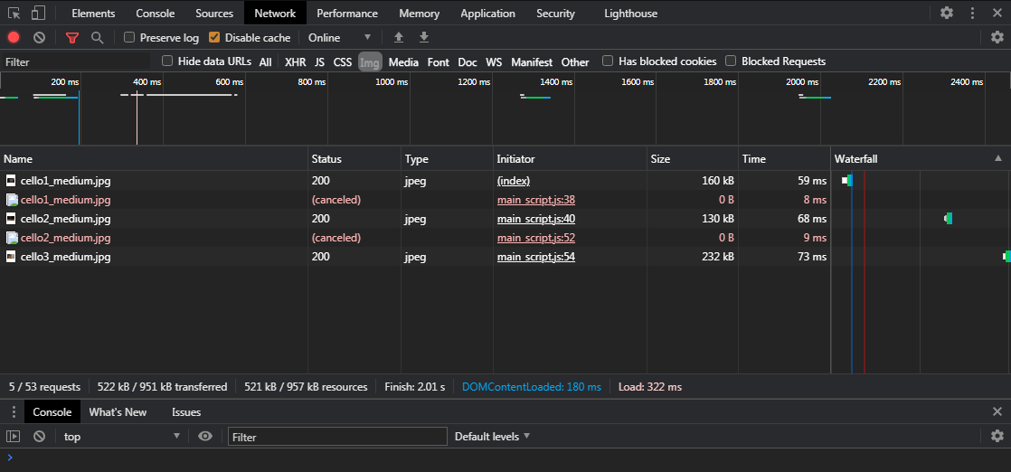

Vista desde un móvil.

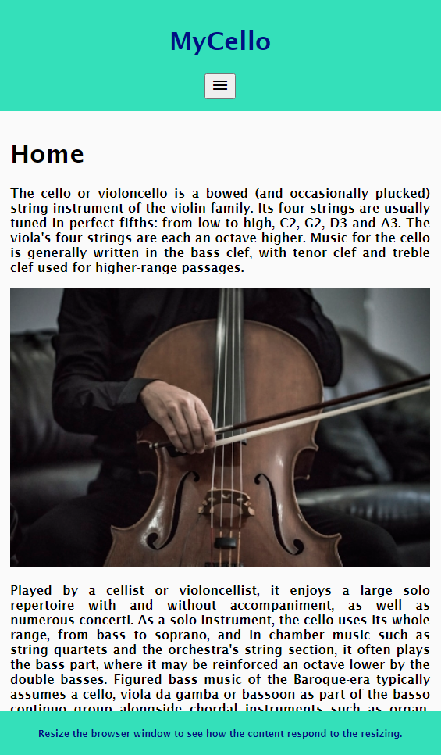

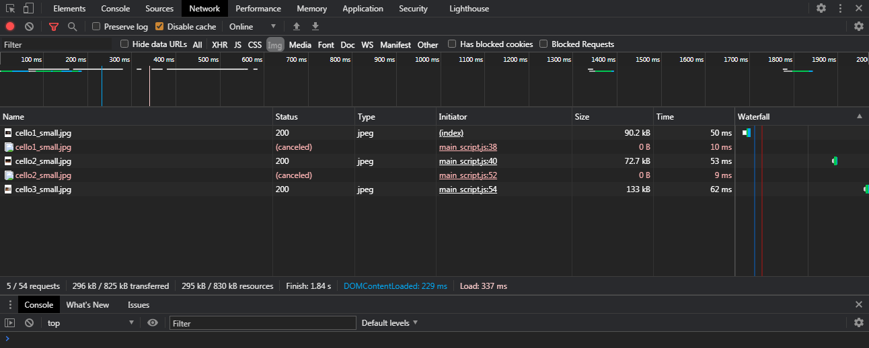

Conclusión personal.

Hay dos cuestiones importantes a tener en cuenta al trabajar con imágenes en la web: rendimiento y capacidad de respuesta.

En el siguiente gráfico queda claro lo importante que es para el SEO el llevar a cabo este tipo de prácticas:

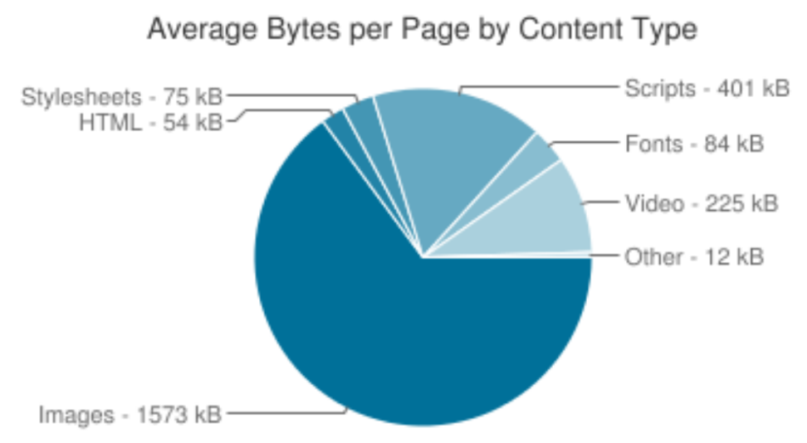

El peso de las imágenes es quién realmente influye en el tiempo de carga de la imagen.

Medias:

La media de las imágenes que más pesan (1600px) en mi caso es de un 1MB y el tiempo de carga es de 133ms.

En el caso de las imágenes con un ancho de 625px el peso es de 175KB con un tiempo de 66ms. La mitad que el anterior.

Por último las imágenes menos pesadas (450px) son de un peso de 98KB con un tiempo de 55ms.

Claramente el cambio de ver el sitio web desde un móvil/tablet a un ordenador es notorio y queda demostrado que es realmente importante realizar este tipo de prácticas.